子育てサロン さくらんぼ

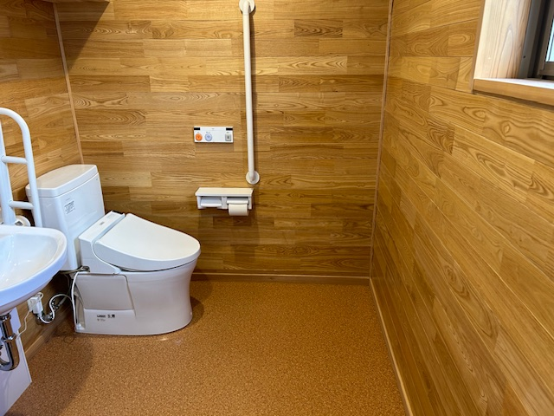
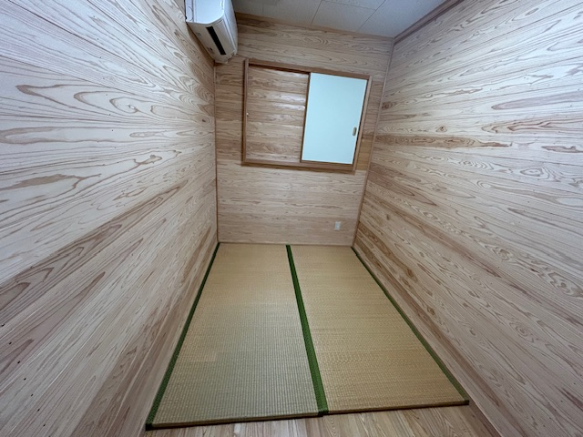
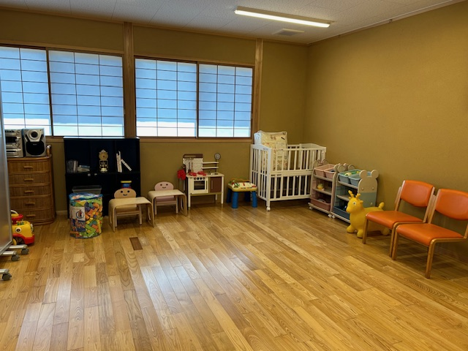

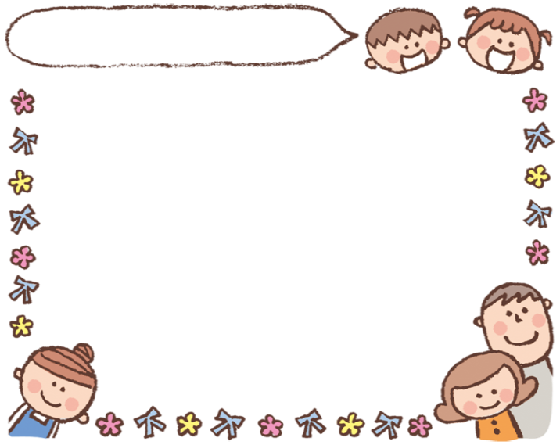
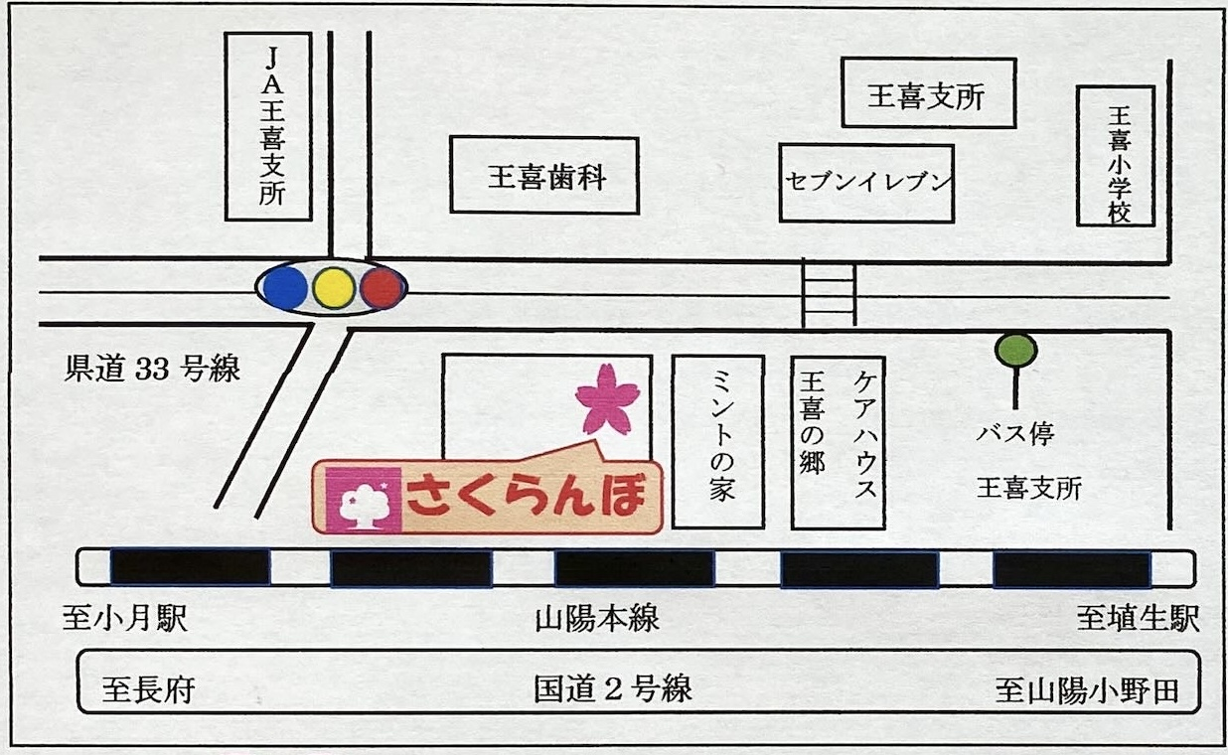
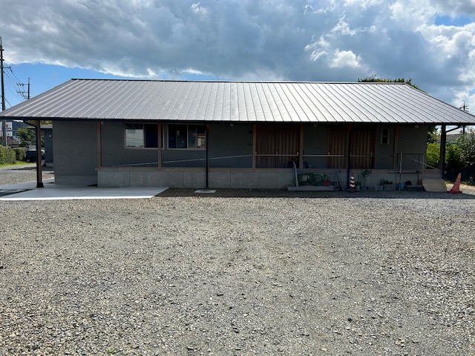
一緒に遊ぼう！ 一緒に話そう!
☆開催日 毎週火曜日 ９：００～１２：００
☆場所 さくら横の研修室
☆費用 無料
☆対象 未就学のお子さんとその保護者
妊産婦の方
※９：００～１２：００の間、いつでも開放しておりますのでお気軽にお立ち寄りください。

〒750-1114
山口県下関市王喜本町５丁目４番１４号
●JR小月駅から車で…５分
●中国自動車道小月ICから…５分
●サンデン王喜支所前バス停より徒歩…５分
周辺地図
お問い合わせ

◆放課後等デイサービス さくら
TEL 083-250-5533
E-mail sakura@ryokujukai.jp

◆社会福祉法人 緑樹会 本部
（ケアハウス 王喜の郷内）
TEL 083-283-2834
E-mail oukinosato＠violet.plala.or.jp

